课程设计任务书

学生姓名： 专业班级：
指导教师： 周 颖 工作单位： 自动化学院
题 目: 直流双闭环调速系统设计
初始条件：
采用晶闸管三相桥式整流,电机参数：，，无静差。电流过载倍数为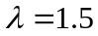， 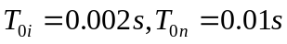、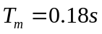。电流超调量5%，空载起动到额定转速时的转速超调量10%。
要求完成的主要任务: （包括课程设计工作量及其技术要求，以及说明书撰写等具体要求）
  - 系统原理图设计；
  - 转速和电流用两个调节器进行调节；
  - 过程分析，软件设计；
  - 电流环和转速环结构图绘制；
  - 仿真曲线绘制
时间安排：
12 月 21 日-22日 | 查阅资料
12月 23 日- 25日 | 方案设计
12月 28 日- 29 日 | 馔写程设计报告
12月30日 | 提交报告，答辩

指导教师签名： 年 月 日
系主任（或责任教师）签名： 年 月 日

目录
摘要 Ⅱ
1设计任务 1
1.1初始条件 1
1.2设计任务 1
2直流双闭环调速系统原理图设计 2
2.1系统的组成 2
2.2系统的电路原理图 3
3直流双闭环调速系统调节器设计 4
3.1获得系统设计对象 4
3.2电流调节器的设计 5
3.2.1电流环结构框图的化简 5
3.2.2电流调节器结构的选择 7
3.2.3电流调节器的常数计算 7
3.2.4电流调节器的实现 10
3.3转速调节器的设计 10
3.3.1电流环的等效闭环传递函数 10
3.3.2转速调节器的结构选择 11
3.3.3转速调节器的参数计算 13
3.3.4转速调节器的实现 15
4系统起动过程分析 16
5系统仿真 18
6心得体会 19
参考文献 20

摘要

本设计通过分析直流双闭环调速系统的组成，设计出系统的电路原理图。同时，采用工程设计的方法对直流双闭环调速系统的电流和转速两个调节器进行设计，先设计电流调节器，然后将整个电流环看作是转速调节系统的一个环节，再来设计转速调节器。遵从确定时间常数、选择调节器结构、计算调节器参数、校验近似条件的步骤一步一步的实现对调节器的具体设计。之后，再对系统的起动过程进行分析，以了解系统的动态性能。最后用Matlab软件中的Simulink模块对设计好的系统进行模拟仿真，得出仿真波形。
关键词：原理图 调节器 工程设计方法 参数整定 起动过程 仿真

直流双闭环调速系统设计

1设计任务
1.1初始条件
采用晶闸管三相桥式整流，电机参数：
，，系统无静差。电流过载倍数，电流滤波时间常数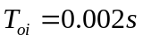，转速滤波时间常数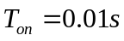，，电流超调量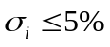，空载启动到额定转速时的转速超调量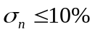。
1.2设计任务
1.设计直流双闭环调速系统的原理图；
2.设计电流环和转速环并对其进行调节；
3.绘制电流环和转速环结构框图；
4.分析系统的启动过程；
5.仿真曲线的绘制（选作）

2直流双闭环调速系统原理图设计
2.1系统的组成
转速、电流双闭环控制的直流调速系统是应用最广、性能很好的直流调速系统。采用PI调节的单闭环直流调速系统可以在保证系统稳定的前提下实现转速无静差。但是，如果对系统的动态性能要求较高，单闭环系统就难以满足要求了。
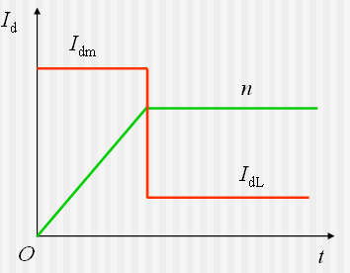

图1理想快速启动过程电流和转速波形
如题1所示，为了实现在允许条件下的最快启动，关键是要获得一段使电流保持为最大值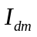的恒流过程。按照反馈控制规律，采用某个物理量的负反馈就可以保持该量基本不变，那么，采用电流负反馈应该能够得到近似的恒流过程。所以，我们希望达到的控制：启动过程只有电流负反馈，没有转速负反馈；达到稳态转速后只有转速负反馈，不让电流负反馈发挥作用。故而采用转速和电流两个调节器来组成系统。
为了实现转速和电流两种负反馈分别在系统中起作用，可以在系统中设置两个调节器，分别调节转速和电流，即分别引入转速负反馈和电流负反馈。二者之间实行嵌套（或称串级）连接，如图2所示。把转速调节器的输出当作电流调节器的输入，再用电流调节器的输出去控制电力电子变换器UPE。从闭环结构上看，电流环在里面，称作内环；转速环在外面，称作外环。这就组成了转速、电流双闭环调速系统。

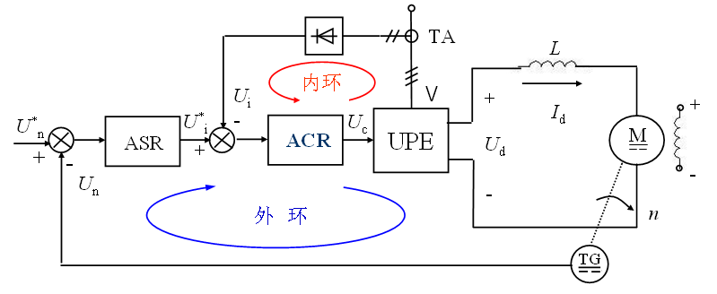

图2转速、电流双闭环直流调速系统
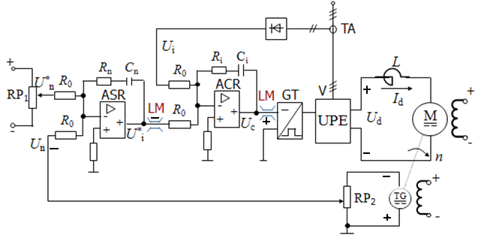
2.2系统的电路原理图

图3直流双闭环调速系统电路原理图
为了获得良好的静、动态性能，转速和电路两个调节器一般都采用PI调节器，这样组成的直流双闭环调速系统电路原理图如图3所示。图中ASR为转速调节器，ACR为电流调节器，TG表示测速发电机，TA表示电流互感器，GT是触发电路，UPE是电力电子变换器。图中标出了两个调节器输入输出电压的实际极性，它们是按照电力电子变换器的控制电压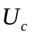为正电压的情况标出的，并考虑到运算放大器的倒相作用。图中还标出了两个调节器的输出都是带限幅作用的，转速调节器ASR的输出限幅电压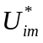决定了电流给的电压的最大值，电流调节器ACR的输出限幅电压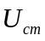限制了电力电子变换器的最大输出电压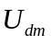。

3直流双闭环调速系统调节器设计
本设计将运用工程设计方法来设计转速、电流双闭环调速系统的两个调节器。按照设计多环控制系统先内环后外环的一般原则，从内环开始，逐步向外扩展。在双闭环系统中，应该首先设计电流调节器，然后把整个电流环看作是转速调节系统的一个环节，再设计转速调节器。
3.1获得系统设计对象
根据图3直流双闭环调速系统电路原理图可以方便的绘出系统的稳态结构框图，如图4所示。其中为转速反馈系数，为电流反馈系数。
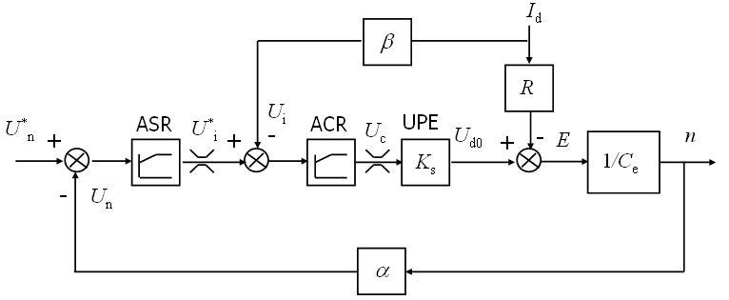

图4直流双闭环调速系统的稳态结构框图
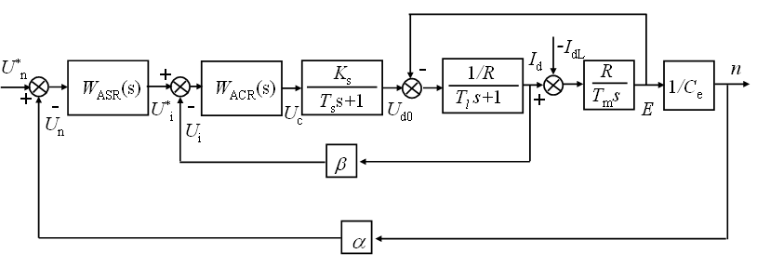
在考虑双闭环控制的结构（见图4直流双闭环调速系统的稳态结构框图）的基础上，即可绘出直流双闭环调速系统的动态结构框图，如图5所示。图中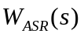和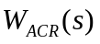分别表示转速调节器和电流调节器的传递函数。为了引出电流反馈，在电动机的动态结构框图中必须把电枢电流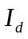显示出来。

图5直流双闭环调速系统的动态结构框图
在实际设计过程中，由于电流检测信号中常含有交流分量，为了不使它影响到调节器的输入，需加低通滤波。这样的滤波环节传递函数可以用一阶惯性环节来表示，其滤波时间常数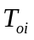按需要选定，以滤平电流检测信号为准。然而，在抑制交流分量的同时，滤波环节也延迟了反馈信号的作用，为了平衡这个延迟作用，在给定信号通道上加入一个同等时间常数的惯性环节，称作给定滤波环节。其意义是，让给定信号和反馈信号经过相同的延时，使二者在时间上得到恰当的配合，从而带来设计上的方便。
由测速发电机得到的转速反馈电压含有换向纹波，因此也需要滤波，滤波时间常数用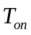表示。根据和电流环一样的道理，在转速给定通道上也加入时间常数为的给定滤波环节。
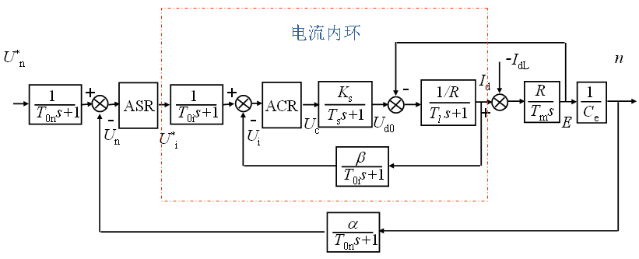
所以直流双闭环调速系统的实际动态结构框图应该与图5有所不同，应当增加滤波环节，包括电流滤波、转速滤波和两个给定信号的滤波环节。如图6所示。

图6直流双闭环调速系统的实际动态结构框图
3.2电流调节器的设计
3.2.1电流环结构框图的化简
在图6点画线框内的电流内环中，反电动势与电流反馈的作用相互交叉，这将给设计工作带来麻烦。实际上，反电动势与转速成正比，它代表转速对电流环的影响。在一般情况下，系统的电磁时间常数远小于机电时间常数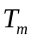，因此，转速的变化往往比电流变化慢得多，对电流环来说，反电动势是一个变化慢的扰动，在电流的瞬变过程中，可以认为反电动势基本不变，即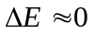。这样，在按动态性能设计电流环时，可以暂不考虑反电动势变化的动态影响，也就算说，可以暂且把反电动势的作用去掉，得到电流环的近似结构框图，如图7所示。可以证明，忽略反电动势对电流环作用的近似条件是：
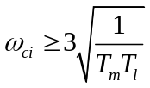
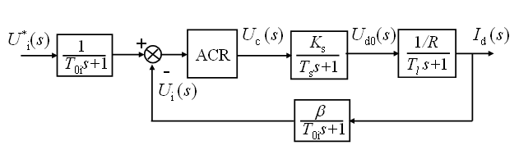
式中 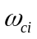——电流环开环频率特性的截止频率。

图7忽略反电动势的动态影响时的电流环动态结构框图
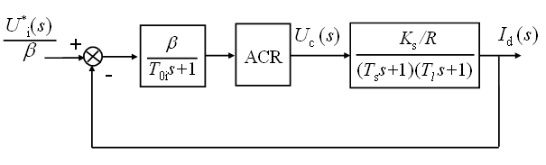
如果把给定滤波和反馈滤波两个环节都等效的移到环内，同时把给定信号改成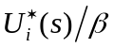，则电流环便等效成单位负反馈系统，如图8所示。

图8等效成单位负反馈系统的电流环动态结构框图
最后，由于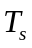和一般都比小的多，可以当作小惯性群而近似的看作是一个惯性环节，其时间常数为：
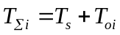
则电流环结构框图最终可以简化成如图9所示。简化的近似条件是
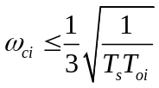

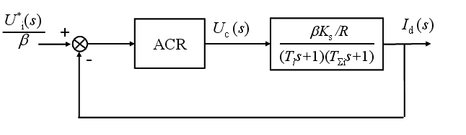

图9小惯性环节近似处理的电流环动态结构框图

3.2.2电流调节器结构的选择
首先考虑把电流环校正成哪一类典型系统。从稳态要求上看，希望电流无静差，可以得到理想的堵转特性，由图9可以看出，采用Ⅰ型系统就够了。再从动态要求上看，实际系统不允许电枢电流在突加控制作用时有太大的超调，以保证电流在动态过程中不超过允许值，而对电网电压波动的及时抗扰作用只是次要因素。为此，电流环应以跟随性能为主，即应选用典型Ⅰ型系统。
图9的表明，电流环的控制对象是双惯性型的，要校正成典型Ⅰ型系统，显然应采用PI型的电流调节器，其传递函数可以写成：
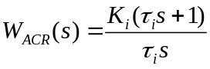
式中 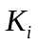——电流调节器的比例系数；
——电流调节器的超前时间常数。
为了让调节器零点与控制对象的大时间常数极点对消，选择
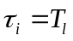
则电流环的动态结构框图便成图10所示的典型形式，其中：
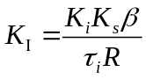
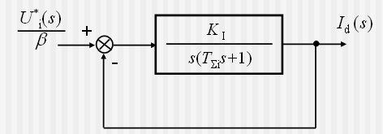

图10校正成典型Ⅰ型系统的电流环动态结构框图
3.2.3电流调节器的参数计算
1.确定时间常数
1）整流装置滞后时间常数。通过表1可得出，三相桥式电路的平均失控时间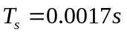。
2）电流滤波时间常数。根据初始条件有。
3）电流环小时间常数之和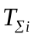。按小时间常数近似处理，取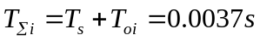。
表1各种整流电路的失控时间（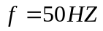）
整流电路形式 | 最大失控时间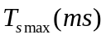 | 平均失控时间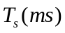
单相半波  单相桥式（全波）  三相半波  三相桥式、六相半波 | 20  10  6.67  3.33 | 10  5  3.33  1.67
4）电磁时间常数。已知电枢回路电感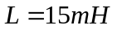，则：
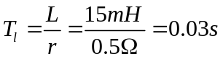
2.选择电流调节器结构
根据设计要求，并保证稳态电压无差，按典型Ⅰ型系统设计电流调节器。电流环控制对象是双惯性型的，因此可用PI型电流调节器，其传递函数：

检查对电源电压的抗扰性能：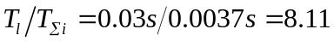，参照表2的典型Ⅰ型系统动态抗扰性能，各项指标都是可以接受的。
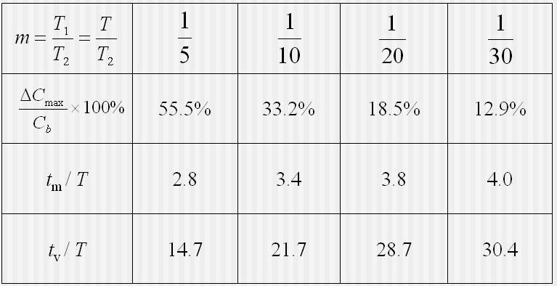
表2典型Ⅰ型系统动态抗扰性能指标与参数的关系

3.计算电流调节器参数
电流反馈系数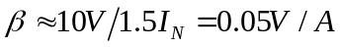。
电流调节器超前时间常数：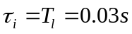。
电流开环增益：要求时，按表3，取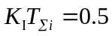，因此
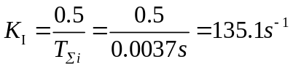
于是，ACR的比例系数为：
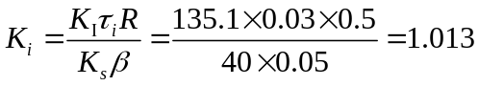
表3典型Ⅰ型系统跟随性能指标和频域指标与参数的关系
参数关系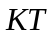 | 0.25 | 0.39 | 0.50 | 0.69 | 1.0
阻尼比 | 1.0 | 0.8 | 0.707 | 0.6 | 0.5
超调量 | 0% | 1.5% | 4.3% | 9.5% | 16.3%
上升时间 |  | 6.6 | 4.7 | 3.3 | 2.4
峰值时间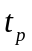 |  | 8.3 | 6.2 | 4.7 | 3.6
相角稳定裕度 | 76.3° | 69.9° | 65.5° | 59.2° | 51.8°
截止频率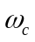 | 0.243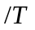 | 0.367 | 0.455 | 0.569 | 0.786
4.校验近似条件
电流环截止频率：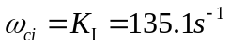
- 晶闸管整流装置传递函数的近似条件
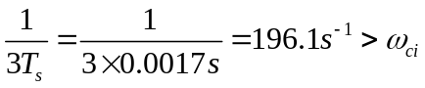
满足近似条件。
- 忽略反电动势变化对电流环动态影响的条件
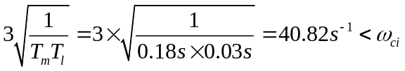
满足近似条件。
- 电流环小时间常数近似处理条件
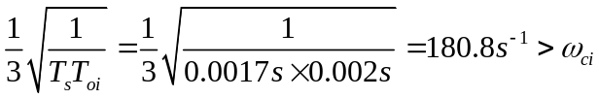
满足近似条件。
5.计算调节器电阻和电容
由图11，按所用运算放大器取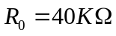，各电阻和电容值为：
，取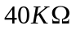

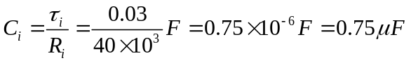， ，取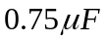

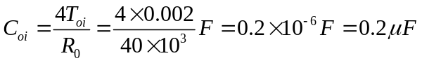 ，取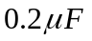
按照上述参数，电流环可以达到的动态跟随性能指标为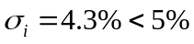，满足设计要求。
3.2.4电流调节器的实现
含给定滤波和反馈滤波的模拟式PI型电流调节器原理图如图11所示。图中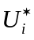为电流给的电压，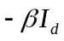为电流负反馈电压，调节器的输出就是电力电子变换器的控制电压。
根据运算放大器的电路原理，可以导出：
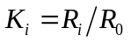
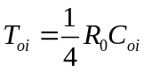
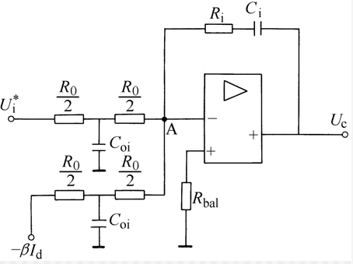

图11含给定滤波与反馈滤波的PI型电流调节器
3.3转速调节器的设计
3.3.1电流环的等效闭环传递函数
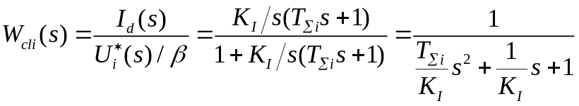电流环经简化后可视作转速环的一个环节，由图10可知，电流环的闭环传递函数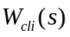为

忽略高次项，可降阶近似为
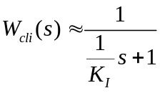

近似条件
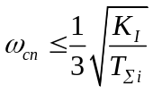

式中 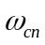——转速开环频率特性的截止频率。
接入转速环内，电流环等效环节的输入量应为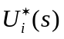，因此电流环在转速环中应等效成
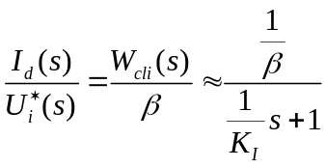

这样，原来是双惯性环节的电流环控制对象，经闭环控制后，可以近似的等效成只有较小时间常数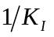的一阶惯性环节。
3.3.2转速调节器的结构选择
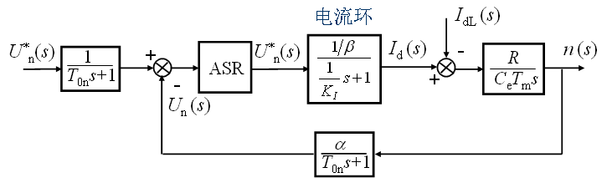
用电流环的等效代替图6中的电流环后，整个转速控制系统的动态结构框图如图12所示。

图12用等效环节代替电流环后转速环的代替结构框图
把转速给定滤波和反馈滤波环节移到环内，同时将给定信号改为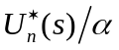，再把时间常数为和的两个小惯性环节合并起来，近似成一个时间常数为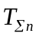的惯性环节，其中
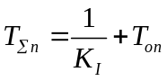

则转速环结构框图可简化成如图13所示。

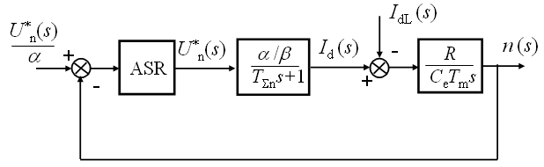

图13等效成单位负反馈系统和小惯性近似处理的转速环动态结构框图
为了实现转速无静差，在负载扰动作用点前面必须有一个积分环节，它应该包含在转速调节器ASR中。现在扰动作用点后面已经有了一个积分环节，因此转速环开环传递函数应共有两个积分环节，所以应该设计成典型Ⅱ型系统，这样的系统同时也能满足动态抗扰性能好的要求。在理论计算中，线性系统的阶跃超调量较大，但在实际系统中转速调节器的饱和非线性性质会使超调量大大降低。故而，ASR也采用PI调节器，其传递函数为
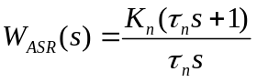
式中 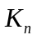——转速调节器的比例系数；
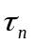——转速调节器的超前时间常数。
这样，调速系统的开环传递函数为
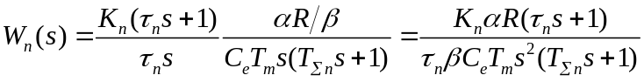

令转速环开环增益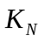为
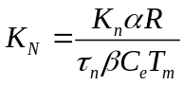
则
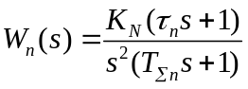

不考虑负载扰动时，校正后调速系统的动态结构框图如图14所示。
上述结果所服从的近似条件归纳为：

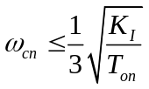

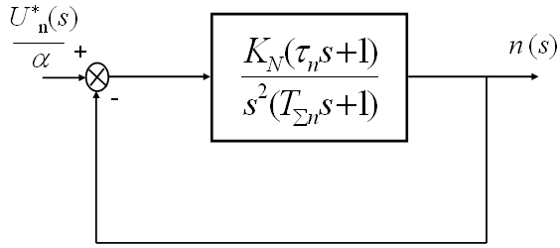

图14校正后成典型Ⅱ型系统的转速环的动态结构框图
3.3.3转速调节器的参数计算
1.确定时间常数
1）电流环等效时间常数。根据上文中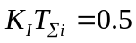，则
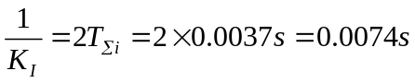
2）转速滤波时间常数。根据初始条件。
3）转速环小时间常数。按小时间常数近似处理，取
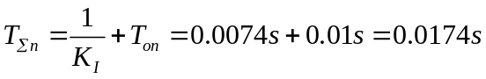
2.选择转速调节器结构
按照设计要求，选用PI调节器，其传递函数为
3.计算转速调节器参数
转速反馈系数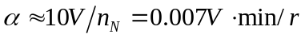。
按跟随和抗扰性能都较好的原则，取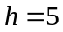，则ASR的超前时间常数为
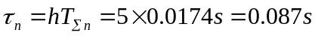
转速开环增益
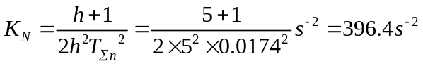

则ASR的比例系数为
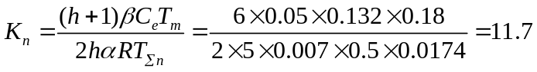

4.检验近似条件
转速环截止频率为
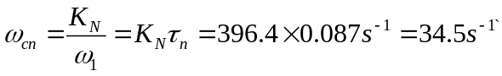
- 电流环传递函数简化条件为

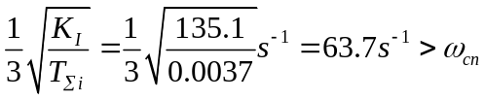 ，满足简化条件。

- 转速环小时间常数近似处理条件为

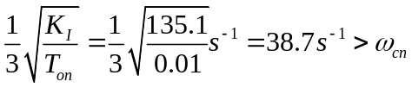 ，满足近似条件。

5.计算调节器电阻和电容
根据图15，取，则
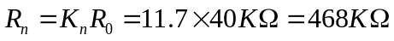，取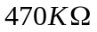；
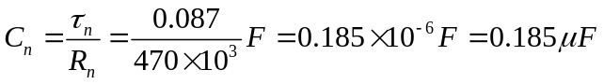 ，取；

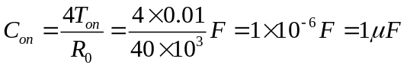 ，取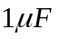。
6.校核转速超调量
当时，查表4可得，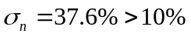，不能满足设计要求。实际上，由于表4是按线性系统计算的，而突加阶跃给定时，ASR退饱和，不符合线性系统的前提，应该按ASR退饱和的情况计算超调量。
表4典型Ⅱ型系统阶跃输入跟随性能指标
 | 3 | 4 | 5 | 6 | 7 | 8 | 9 | 10
 | 52.6% | 43.6% | 37.6% | 33.2% | 29.8% | 27.2% | 25.0% | 23.3%
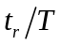 | 2.40 | 2.65 | 2.85 | 3.0 | 3.1 | 3.2 | 3.3 | 3.35
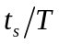 | 12.15 | 11.65 | 9.55 | 10.45 | 11.30 | 12.25 | 13.25 | 14.20
 | 3 | 2 | 2 | 1 | 1 | 1 | 1 | 1

由表5查得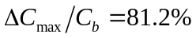，则
满足设计要求。
表5典型Ⅱ型系统动态抗扰性能指标与参数的关系
 | 3 | 4 | 5 | 6 | 7 | 8 | 9 | 10
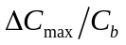 | 72.2% | 77.5% | 81.2% | 84.0% | 86.3% | 88.1% | 89.6% | 90.8%
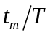 | 2.45 | 2.70 | 2.85 | 3.00 | 3.15 | 3.25 | 3.30 | 3.40
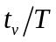 | 13.60 | 10.45 | 8.80 | 12.95 | 16.85 | 19.80 | 22.80 | 25.85
3.3.4转速调节器的实现
含给定滤波和反馈滤波的PI型转速调节器原理图如图15所示，图中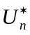为转速给定电压，为转速负反馈电压，调节器的输出是电流调节器的给定电压。
与电流调节器相似，转速调节器参数与电阻、电容值的关系为
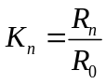
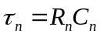
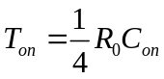
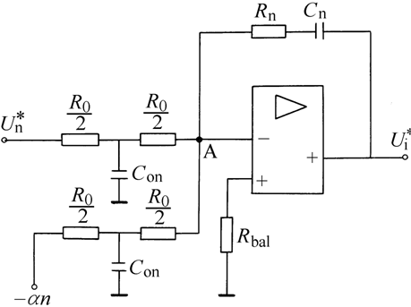

图15含给定滤波与反馈滤波的PI型转速调节器
4系统起动过程分析
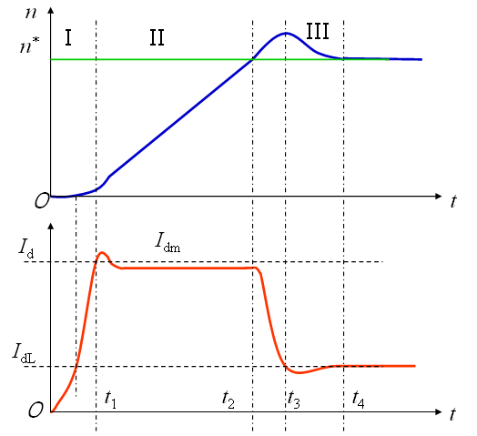
直流双闭环调速系统突加给定电压时由静止状态起动时，转速和电流的动态过程图如图16所示。由于在起动过程中转速调节器ASR经历了不饱和、饱和、退饱和三种情况，整个动态过程就分成了图中标明的Ⅰ、Ⅱ、Ⅲ三个阶段。

图16直流双闭环调速系统起动过程的转速和电流波形
第Ⅰ阶段（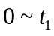）是电流上升阶段。突加给定电压后，经过两个调节器的跟随作用，、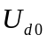、都跟着上升，但是在没有达到负载电流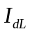以前，电动机还不能转动。当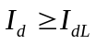后，电动机开始起动。由于机电惯性的作用，转速不会很快增长，因而转速调节器ASR的输入偏差电压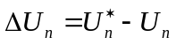的数值仍较大，其输出电压保持限幅值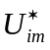，强迫电枢电流迅速上升。直到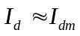，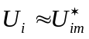，电流调节器很快就压制了的增长，标志着这一阶段的结束。在这一阶段中，ASR很快进入并保持饱和状态，而ACR一般不饱和。
第Ⅱ阶段（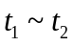）是恒流升速阶段。在这个阶段中，ASR始终是饱和的，转速环相当于开环，系统成为恒值电流给的下的电流调节系统，基本上保持电流恒定，因而系统的加速度恒定，转速呈线性增长。与此同时，电动机的反电动势也按线性增长，对电流调节系统来说，是一个线性渐增的扰动量，为了克服这个扰动，和也必须基本上按线性增长，才能保持恒定。ACR采用PI调节器时，为了使其输出量按线性增长，其输入偏差电压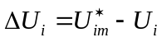必须维持一定的恒值，也就是说，应略小于。此外，为了保证电流环的这种调节作用，在起动过程中ACR不应饱和，电力电子装置UPE的最大输出电压也需留有余地。
第Ⅲ阶段（以后）是转速调节阶段。当转速上升到给定值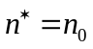时，转速调节器ASR的输入偏差减小到零，但其输出却由于积分作用还维持在限幅值，所以电动机仍在加速使转速超调。转速超调后，ASR输入偏差电压变负，使它开始退出饱和状态，和很快下降。但是，只要仍大于负载电流，转速就继续上升。直到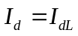时，转矩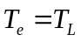，则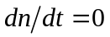，转速才到达峰值（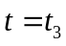时）。此后电动机开始在负载的阻力下减速，与此相应，在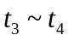时间内，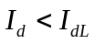，直到稳定。在最后的转速调节阶段内，ASR和ACR都不饱和，ASR起主导的转速调节作用，而ACR则力图使尽快的跟随给定值，即电流内环是一个电流随动子系统。
综上所述，直流双闭环调速系统的起动过程的特点是：
1）饱和非线性控制。随着ASR的饱和与不饱和，整个系统处于完全不同的两种状态，在不同情况下表现为不同结构的线性系统，只能采用分段线性化的方法来分析，不能简单的用线性控制理论来分析整个起动过程。
2）转速超调。当转速调节器ASR采用PI调节器时，转速必然有超调。
3）准时间最优控制。在设备允许条件下实现最短时间的控制称作“时间最优控制”，对于电力拖动系统，在电动机允许过载能力限制下的恒流起动，就是时间最优控制。但由于在起动过程Ⅰ、Ⅱ两个阶段中电流不能突变，实际起动过程与理想起动过程还有一些差距，不过这两个阶段只占全部起动时间中的很小一部分，可称作“准时间最优控制”。

5系统仿真
本设计运用Matlab的Simulink来对系统进行模拟仿真。根据上面计算出的系统参数，可以建立直流双闭环调速系统的动态仿真模型，如图17所示。系统运行，得到系统电流和转速的仿真曲线，分别如图18中的（a）、（b）所示。
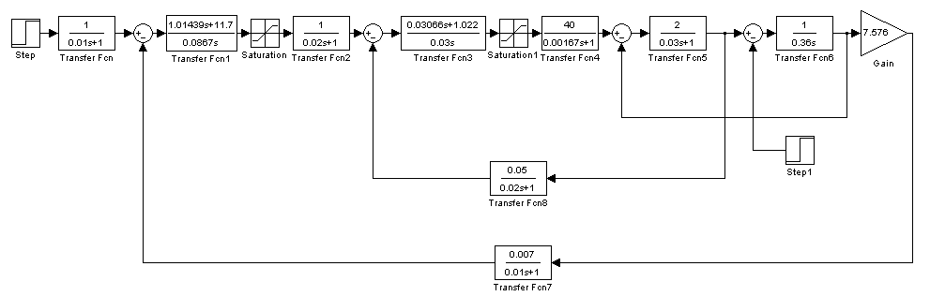

图17直流双闭环调速系统动态仿真模型
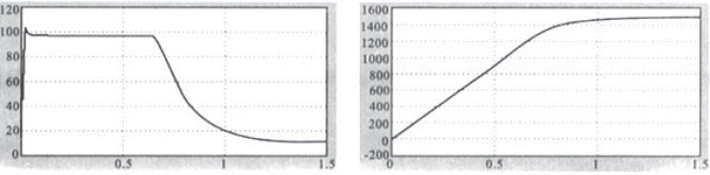

（a）系统电流仿真曲线 （b）系统电压仿真曲线
图18直流调速系统仿真曲线

6心得体会
本次课程设计是电力拖动自动控制系统——运动控制系统这门课的一次课程设计，主要目标是设计一个符合要求参数的直流双闭环调速系统。电力拖动自动控制系统——运动控制系统这门课是我们自动化专业的一门综合性非常强的课程，它综合了之前学习过的模拟电子技术、自动控制原理、电力电子技术及电机拖动技术等课程的很多知识点，所以，本次课程设计也是对以前课程的一次梳理和升华。
本次课程设计我受益良多，本课程设计的要点是设计转速和电流调节器，通过查阅大量的书籍、报刊、杂志、专业网站、论坛的方式，找寻所需资料，反复比对研究有关资料，最后按照调节器的工程设计方法的基本思路，简化问题，突出主要矛盾。先选择调节器的结构，以确保系统稳定，同时满足所需的稳态精度；再选择调节器的参数，以满足动态性能指标的要求。先设计内环——电流调节器，然后把电流环看作转速调节器的一个环节，再设计转速调节器，完成设计要求。在此过程中，我进一步深化了对这门课程课本所学知识的理解，通过实际设计系统，锻炼了我应用理论知识解决实际问题的能力，是对我综合素质的一次提高。

参考文献
[1]陈伯时.电力拖动自动控制系统——运动控制系统.北京：机械工业出版社，2007
[2]王兆安，黄俊.电力电子技术.北京：机械工业出版社，2000
[3]李友善.自动控制原理.北京：机械工业出版社，1981
[4]王离九.电力拖动自动控制系统.武汉：华中理工大学出版社，1991
[5]陈治明.电力电子器件.北京：机械工业出版社，1992
[6]张广益.电机学.重庆：重庆大学出版社，2002

本科生课程设计成绩评定表
姓 名 | 张云龙 | 性 别 | 男
专业、班级 | 自动化0606
课程设计题目：直流双闭环调速系统设计
课程设计答辩或质疑记录：

成绩评定依据：

最终评定成绩（以优、良、中、及格、不及格评定）

指导教师签字：

年 月 日

